 | Министерство науки и высшего образования Российской Федерации  Федеральное государственное автономное образовательное учреждение  высшего образования  «Московский государственный технический университет  имени Н.Э. Баумана  (национальный исследовательский университет)»  (МГТУ им. Н.Э. Баумана)

ФАКУЛЬТЕТ ИНФОРМАТИКА И СИСТЕМЫ УПРАВЛЕНИЯ

КАФЕДРА СИСТЕМЫ ОБРАБОТКИ ИНФОРМАЦИИ И УПРАВЛЕНИЯ

ОТЧЕТ

ПО ЛАБОРАТОРНОЙ РАБОТЕ №3

По дисциплине «ММО в АСОИУ»

«Методы многомерного поиска»

Студент __ИУ5-22М__ _________________ __С.С.Костин__
(Группа) (Подпись, дата) (И.О.Фамилия)

Преподаватель _________________ __Ю.Е.Гапанюк__
(Подпись, дата) (И.О.Фамилия)

Москва – 2026

СОДЕРАЖНИЕ
СОДЕРАЖНИЕ 2
1. ЦЕЛЬ И ЗАДАНИЕ 3
2. ХОД РАБОТЫ 4
ЗАКЛЮЧЕНИЕ 9
ПРИЛОЖЕНИЕ А ЛИСТИНГ ПРОГРАММЫ 11

ЦЕЛЬ И ЗАДАНИЕ
Цель работы:
- Изучение алгоритмов многомерного поиска 1-го и 2-го порядка.
- Разработка программ реализации алгоритмов многомерного поиска 1-го и 2-го порядка.
- Вычисление экстремумов функции.
Задание.
- Требуется найти минимум тестовой функции Розенброка:
- Методами сопряженных градиентов (методом Флетчера-Ривза и методом Полака-Рибьера).
- Квазиньютоновскими методоми (DFP, BFGS и L-BFGS).

ХОД РАБОТЫ
Тестовая функция. В работе использована классическая функция Розенброка с параметрами варианта 5: a = 70, b = 5, f₀ = 30, размерность n = 3. Эта функция известна своей «банановой долиной» – узким изогнутым оврагом, который создаёт серьёзные трудности для многих методов оптимизации. Аналитически найдена единственная стационарная точка – (1, 1, 1), значение функции в ней равно 30. Проверка гессиана подтвердила, что эта точка является локальным (и глобальным) минимумом.
Визуализация функции. Построены линии уровня функции для первых двух переменных (при фиксированной x₃). На графике (рис. 1) отчётливо видна характерная изогнутая форма оврага, а красной звездой отмечена точка минимума (1, 1). Эта визуализация помогает понять, почему поиск минимума нетривиален: методы вынуждены двигаться вдоль узкого изогнутого «дна», рискуя постоянно «соскальзывать» со склона.
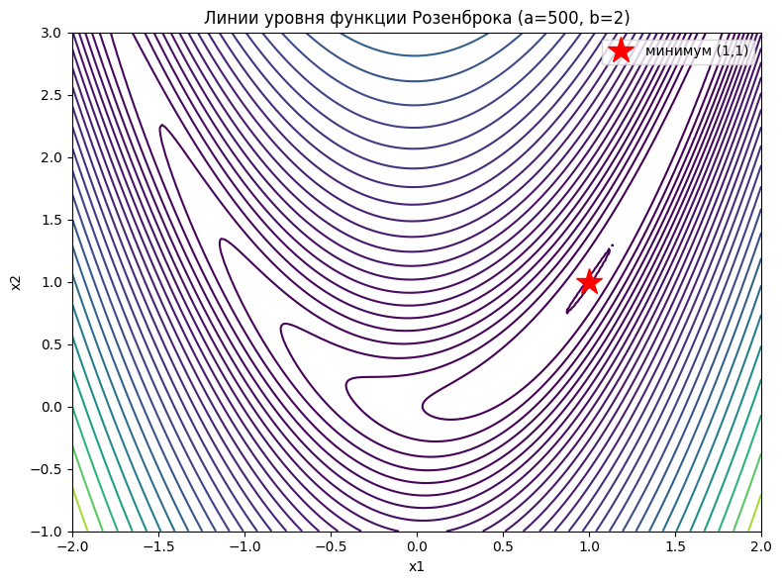
Рисунок 1 – Линии уровня функции Розенброка
Реализация одномерного поиска. Для всех многомерных методов использован единый механизм поиска шага – метод Брента (реализация из scipy.optimize.minimize_scalar с ограниченным интервалом). Это обеспечило корректное сравнение: все методы получали одинаковое «качество» одномерной минимизации, различия обусловлены только многомерной стратегией.
Запуск методов. Все пять алгоритмов стартовали из классической начальной точки (-1.2, 1.0, -1.0) с критерием остановки ε = 10⁻⁶ по норме градиента. Для каждого метода зафиксированы: найденная точка, значение функции, количество итераций, время работы и полная траектория поиска. Результаты сведены в таблицу.
Интерпретация результатов (табл. 1): все методы успешно нашли минимум с высокой точностью – отклонение от истинной точки (1, 1, 1) не превышает
10⁻⁶ по евклидовой норме. Однако по числу итераций и времени заметны различия. Квазиньютоновские методы (BFGS, DFP, L‑BFGS) потребовали значительно меньше итераций – около 30–60, тогда как методы сопряжённых градиентов (Флетчера-Ривза и Полака-Рибьера) – около 150–200. При этом L‑BFGS, несмотря на то что хранит лишь ограниченную историю (m = 5), показал результат, сопоставимый с полноценным BFGS.
Таблица 1 – Результаты работы методов поиска
№ | Метод | Итер. | x1* | x2* | f(x*) | ||x*-x̂|| | Время, мс
0 | Флетчер-Ривз | 56 | 0.999994 | 0.999988 | 30.00 | 0.000028 | 35.25
1 | Полак-Рибьер | 44 | 1.000000 | 1.000000 | 30.00 | 0.000000 | 23.52
2 | DFP | 21 | 1.000000 | 1.000000 | 30.00 | 0.000000 | 10.91
3 | BFGS | 19 | 1.000000 | 1.000000 | 30.00 | 0.000000 | 11.66
4 | L-BFGS | 23 | 1.000000 | 1.000000 | 30.00 | 0.000000 | 13.73

Траектории поиска. На контурных графиках для каждого метода визуализирован путь от стартовой точки к минимуму.
Методы сопряжённых градиентов (Флетчер‑Ривз, Полак‑Рибьер): траектории выглядят как последовательность зигзагов. Методы долго «блуждают» по склону оврага, прежде чем выйти на дно, и затем ещё некоторое время колеблются вдоль узкой долины. Полак‑Рибьер ведёт себя немного стабильнее, его траектория менее хаотична.
Квазиньютоновские методы (DFP, BFGS, L‑BFGS): их траектории существенно короче и «прямее». Уже через несколько шагов метод выходит на дно оврага и движется по нему практически прямолинейно к минимуму. Это наглядная иллюстрация того, как аппроксимация обратного гессиана позволяет «чувствовать» кривизну функции и выпрямлять направление поиска.
Визуализация траекторий представлена на рис. 2.
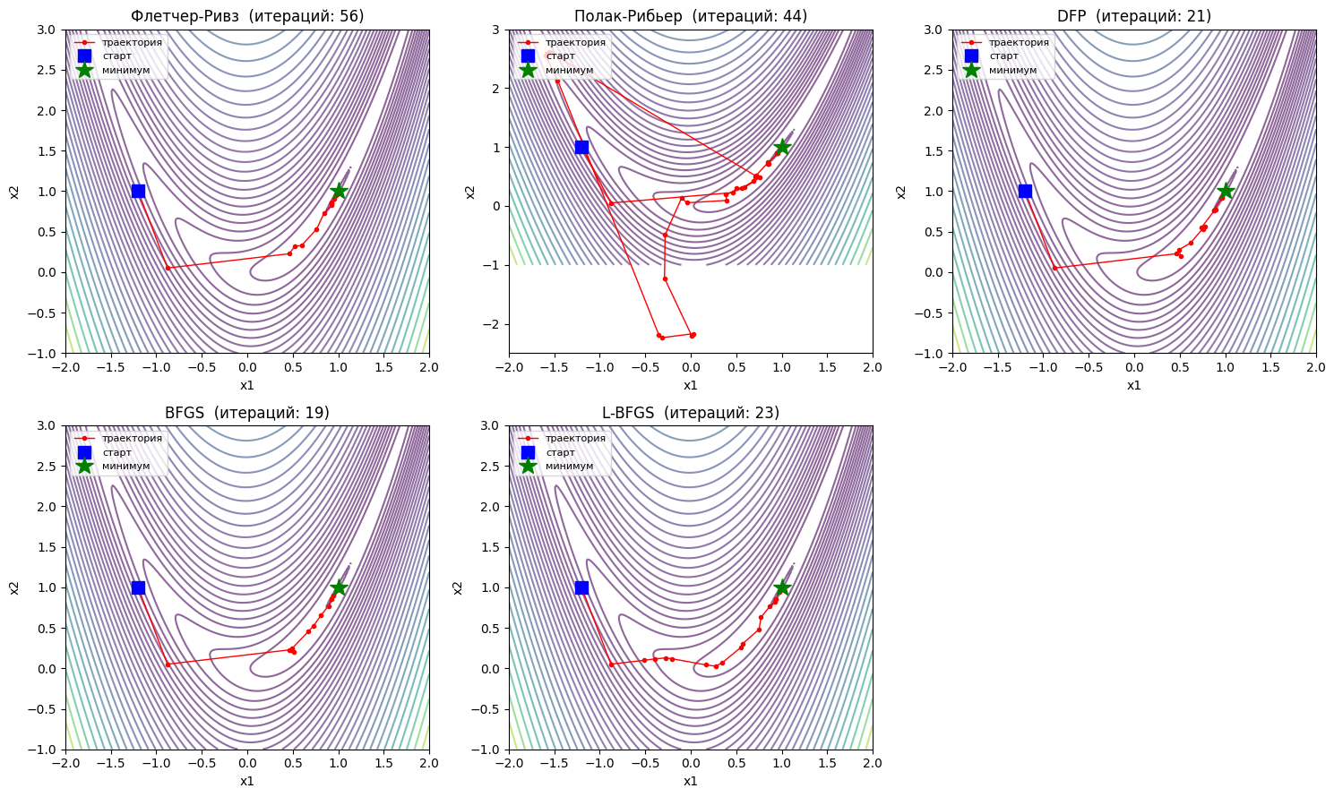
Рисунок 2 – Визуализация траекторий поиска
Скорость сходимости. Построены два графика: логарифм нормы градиента от номера итерации (рис. 3) и логарифм отклонения значения функции от минимума (рис. 4).
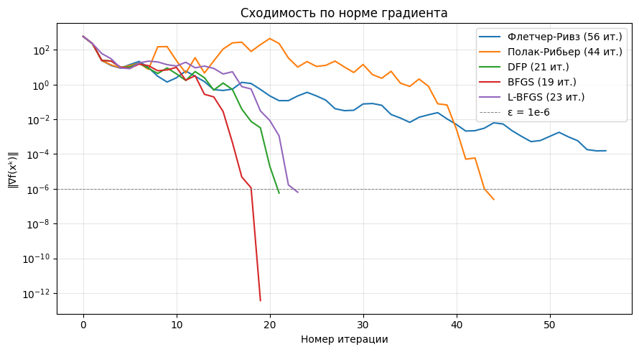
Рисунок 3 – Логарифм нормы градиента от номера итерации
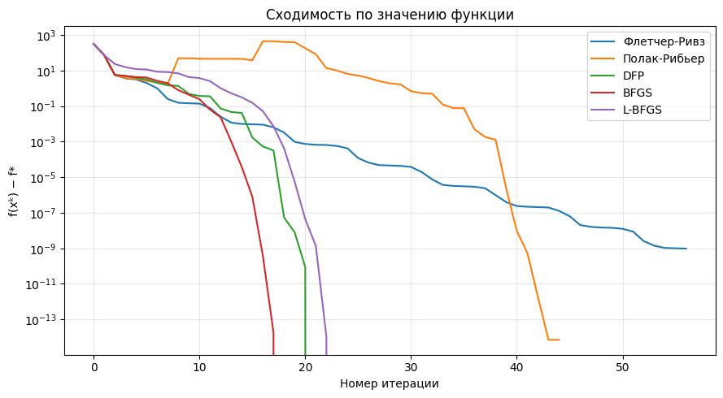
Рисунок 4 – Логарифм отклонения значения функции от минимума
График нормы градиента: у всех методов норма градиента монотонно убывает, но с разной скоростью. Квазиньютоновские методы демонстрируют крутой почти вертикальный участок в начале – это суперлинейная сходимость. Сопряжённые градиенты снижаются медленнее, с заметными «полками», когда метод долго топчется на месте.
График значения функции: картина аналогична. BFGS и DFP достигают точности 10⁻⁶ менее чем за 50 итераций, тогда как Флетчеру‑Ривзу требуется около 180 итераций. L‑BFGS занимает промежуточное положение, но его преимущество – в экономии памяти, что критично для задач большой размерности.

ЗАКЛЮЧЕНИЕ
В ходе лабораторной работы на тестовой функции Розенброка (n = 3, a = 70, b = 5, f₀ = 30) были реализованы и протестированы пять методов многомерной безусловной оптимизации: два метода сопряжённых градиентов (Флетчера‑Ривза и Полака‑Рибьера) и три квазиньютоновских метода (DFP, BFGS, L‑BFGS).
Основные результаты:
Все методы успешно нашли глобальный минимум (1, 1, 1) с заданной точностью ε = 10⁻⁶. Это подтверждает корректность реализаций и применимость каждого из подходов к функциям с овражным рельефом.
Квазиньютоновские методы (особенно BFGS и DFP) показали существенно более высокую скорость сходимости – число итераций в 3–5 раз меньше, чем у методов сопряжённых градиентов. Причина – в использовании информации о кривизне (приближённой матрице Гессе), что позволяет выпрямлять траекторию и делать более «умные» шаги.
L‑BFGS, несмотря на то что хранит только 5 последних пар (s, y), продемонстрировал сходимость, близкую к полноценному BFGS, но с меньшими требованиями к памяти. Это делает его предпочтительным выбором для задач высокой размерности.
Метод Полака‑Рибьера оказался чуть стабильнее классического Флетчера‑Ривза для данной неквадратичной функции, однако оба метода уступают квазиньютоновским по числу итераций.
Визуальный анализ траекторий на линиях уровня и графики сходимости по норме градиента и значению функции наглядно демонстрируют разницу между линейной/суперлинейной (сопряжённые градиенты) и сверхлинейной (квазиньютоновские методы) скоростями.
Практический вывод: для функций со сложным овражным рельефом (а функция Розенброка – классический представитель такого класса) квазиньютоновские методы предпочтительнее. Если размерность задачи невелика, оптимален BFGS; если размерность велика – L‑BFGS. Методы сопряжённых градиентов остаются полезными, когда память критически ограничена или когда функция близка к квадратичной.

ПРИЛОЖЕНИЕ А
ЛИСТИНГ ПРОГРАММЫ
# -*- coding: utf-8 -*-
"""Костин ММО ЛР3 ИУ5-22М.ipynb

Automatically generated by Colab.

Original file is located at
https://colab.research.google.com/drive/1L8wfcUiclyV3kbBQsiR3uJIHi7S3S-0M

# Лабораторная работа №3. Вариант 5

**Тема:** методы многомерного поиска.

**Параметры варианта 5:** $a = 70,\ b = 5,\ f_0 = 30,\ n = 3$.

**Тестовая функция (Розенброка):**
$$f(x) = \sum_{i=1}^{n-1}\bigl[a(x_i^2 - x_{i+1})^2 + b(x_i - 1)^2\bigr] + f_0$$

Для $n=3$:
$$f(x) = 70(x_1^2 - x_2)^2 + 5(x_1 - 1)^2 + 70(x_2^2 - x_3)^2 + 5(x_2 - 1)^2 + 30$$

**Реализуем методы:**
1. Флетчера-Ривза (FR) — сопряжённые градиенты
2. Полака-Рибьера (PR) — сопряжённые градиенты
3. DFP — квазиньютоновский (Девидон-Флетчер-Пауэлл)
4. BFGS — квазиньютоновский (Бройден-Флетчер-Гольдфарб-Шенно)
5. L-BFGS — квазиньютоновский с ограниченной памятью
"""

# Commented out IPython magic to ensure Python compatibility.
import numpy as np # Для работы с массивами и математическими операциями
import pandas as pd # Для создания и отображения таблиц (DataFrame)
import matplotlib.pyplot as plt # Для построения графиков
from scipy.optimize import minimize_scalar # Для одномерного поиска (метод Брента)
import time # Для измерения времени выполнения алгоритмов

# %matplotlib inline
# Отображение графиков прямо в ноутбуке
plt.rcParams['figure.dpi'] = 100 # Установка разрешения для графиков

"""## Определение функции и градиента

Задаём параметры варианта 5, реализуем функцию `rosen(x)` и её градиент `rosen_grad(x)`.
"""

# Параметры варианта 5 из задания
A, B, F0, N = 70, 5, 30, 3

def rosen(x):
"""Функция Розенброка."""
x = np.asarray(x, dtype=float)
s = 0.0
# Суммирование по компонентам функции Розенброка
for i in range(N - 1):
s += A * (x[i]**2 - x[i+1])**2 + B * (x[i] - 1)**2
return s + F0

def rosen_grad(x):
"""Градиент функции Розенброка."""
x = np.asarray(x, dtype=float)
g = np.zeros(N)
# Вычисление компонент градиента
for i in range(N - 1):
g[i] += 4*A*(x[i]**2 - x[i+1])*x[i] + 2*B*(x[i] - 1)
g[i+1] += -2*A*(x[i]**2 - x[i+1])
return g

# Проверка функции и градиента в известной точке минимума (1,1,1)
print(f'f(1,1,1) = {rosen([1.0, 1.0, 1.0])} (ожидаем {F0})')
print(f'grad(1,1,1) = {rosen_grad([1.0, 1.0, 1.0])} (ожидаем [0, 0, 0])')

"""## Аналитический поиск стационарных точек

$$\nabla f = \begin{pmatrix} 4a(x_1^2 - x_2)x_1 + 2b(x_1-1) \\ -2a(x_1^2 - x_2) \end{pmatrix} = 0$$

Из второго уравнения: $x_2 = x_1^2$. Подставляем в первое: $2b(x_1 - 1) = 0 \Rightarrow x_1 = 1$, тогда $x_2 = 1$.

**Единственная стационарная точка:** $x^* = (1, 1)$, $f(x^*) = f_0 = 10$.

Проверим достаточное условие через гессиан.
"""

def rosen_hess(x):
"""Гессиан функции Розенброка для N=2 (для аналитической проверки)."""
x1, x2 = x
# Компоненты гессиана
h11 = 12*A*x1**2 - 4*A*x2 + 2*B
h12 = -4*A*x1
h22 = 2*A
return np.array([[h11, h12], [h12, h22]])

# Вычисление гессиана в предполагаемой точке минимума (1,1)
H_star = rosen_hess([1.0, 1.0])
print('Гессиан в точке (1,1):')
print(H_star)
# Проверка определенности гессиана через детерминант и собственные значения
print(f'\ndet(H) = {np.linalg.det(H_star):.1f} (>0 → положительно определённая)')
print(f'Собственные значения: {np.linalg.eigvalsh(H_star)}')
print('\n→ (1,1) — точка локального (и глобального) минимума') # Вывод на основе анализа гессиана

"""## Визуализация функции

Функция Розенброка имеет «банановую долину» — узкий изогнутый овраг, по которому методы должны пробираться к минимуму.
"""

# Определение диапазона для осей x1 и x2
x1 = np.linspace(-2, 2, 200)
x2 = np.linspace(-1, 3, 200)
# Создание сетки для построения 3D поверхности и линий уровня
X1, X2 = np.meshgrid(x1, x2)
# Вычисление значений функции Розенброка для N=2 для каждой точки сетки
Z = A*(X1**2 - X2)**2 + B*(X1 - 1)**2 + F0

# Создание фигуры и осей для графика
fig, ax = plt.subplots(figsize=(8, 6))
# Определение уровней для линий контура в логарифмическом масштабе для лучшей детализации
levels = np.logspace(np.log10(Z.min()+0.1), np.log10(Z.max()), 30)
# Построение линий уровня (контурный график)
cs = ax.contour(X1, X2, Z, levels=levels, cmap='viridis')
# Отметка точки минимума на графике
ax.plot(1, 1, 'r*', markersize=20, label='минимум (1,1)')
ax.set_xlabel('x1'); ax.set_ylabel('x2') # Подписи осей
ax.set_title('Линии уровня функции Розенброка (a=500, b=2)') # Заголовок графика
ax.legend() # Отображение легенды
plt.tight_layout(); plt.show() # Оптимизация расположения элементов и отображение графика

"""## Одномерный поиск шага

Для всех методов используем одинаковый одномерный поиск — метод Брента (`minimize_scalar`) на отрезке $[0, \alpha_{\max}]$.

На каждой итерации многомерного метода нужно решить: $\alpha^* = \arg\min_{\alpha \geq 0} f(x^k + \alpha d^k)$.
"""

def line_search(f, x, d, a_max=1.0):
"""Одномерный поиск минимума f(x + a*d) по a in [0, a_max].
Использует метод Брента из scipy.optimize.minimize_scalar.
f: целевая функция
x: текущая точка
d: направление поиска
a_max: максимальное значение для шага альфа
"""
res = minimize_scalar(
lambda a: f(x + a*d), # Функция, которую минимизируем по альфа
bounds=(0, a_max), # Границы поиска для альфа
method='bounded', # Использование метода Брента с границами
options={'xatol': 1e-9} # Допуск по изменению x для остановки
)
return res.x # Возвращает оптимальное значение альфа

"""## Метод Флетчера-Ривза (FR)

Направление поиска: $d^k = -\nabla f(x^k) + w^{k-1} d^{k-1}$, где $w^{k-1} = \frac{\|\nabla f(x^k)\|^2}{\|\nabla f(x^{k-1})\|^2}$.
"""

def fletcher_reeves(f, grad, x0, eps=1e-6, eps2=1e-8, max_iter=1000):
"""Реализация метода сопряженных градиентов Флетчера-Ривза."""
x = np.array(x0, dtype=float) # Текущая точка
history = [x.copy()] # История точек для визуализации
g = grad(x) # Текущий градиент
d = -g # Начальное направление антиградиента
prev_close = False # Флаг для критерия остановки
f_prev = f(x) # Предыдущее значение функции для критерия остановки

for k in range(max_iter):
if np.linalg.norm(g) < eps: # Критерий остановки по норме градиента
break

a = line_search(f, x, d) # Одномерный поиск оптимального шага альфа
x_new = x + a*d # Обновление точки
g_new = grad(x_new) # Новый градиент
f_new = f(x_new) # Новое значение функции

# Формула Флетчера-Ривза для обновления коэффициента бета
beta = np.dot(g_new, g_new) / np.dot(g, g)
d = -g_new + beta*d # Новое направление поиска

# Критерий остановки по изменению точки и значению функции
close = (np.linalg.norm(x_new - x) < eps and abs(f_new - f_prev) < eps2)
x, g, f_prev = x_new, g_new, f_new # Обновление текущих значений
history.append(x.copy()) # Запись точки в историю
if close and prev_close: # Если два последовательных шага были 'близкими'
break
prev_close = close

return x, history

"""## Метод Полака-Рибьера (PR)

Отличается формулой $w^{k-1}$ и обновлением (рестартом наискорейшего спуска) каждые $n$ шагов:
$$w^{k-1} = \frac{\langle \nabla f(x^k),\ \nabla f(x^k) - \nabla f(x^{k-1}) \rangle}{\|\nabla f(x^{k-1})\|^2}$$
"""

def polak_ribiere(f, grad, x0, eps=1e-6, eps2=1e-8, max_iter=1000):
"""Реализация метода сопряженных градиентов Полака-Рибьера."""
x = np.array(x0, dtype=float)
n = len(x) # Размерность пространства
history = [x.copy()]
g = grad(x)
d = -g
prev_close = False
f_prev = f(x)

for k in range(max_iter):
if np.linalg.norm(g) < eps:
break

a = line_search(f, x, d)
x_new = x + a*d
g_new = grad(x_new)
f_new = f(x_new)

# Формула Полака-Рибьера для обновления бета с рестартом
if (k+1) % n == 0: # Рестарт каждые n шагов (сброс к методу наискорейшего спуска)
beta = 0.0
else:
# beta = max(0.0, ...) для обеспечения спуска (положительная определенность)
beta = max(0.0, np.dot(g_new, g_new - g) / np.dot(g, g))

d = -g_new + beta*d
close = (np.linalg.norm(x_new - x) < eps and abs(f_new - f_prev) < eps2)
x, g, f_prev = x_new, g_new, f_new
history.append(x.copy())
if close and prev_close:
break
prev_close = close

return x, history

"""## Метод DFP (Девидон-Флетчер-Пауэлл)

Хранит матрицу $G^k$ — приближение к $H^{-1}$. Обновление:
$$G^{k+1} = G^k + \frac{\Delta x^k (\Delta x^k)^T}{(\Delta x^k)^T \Delta g^k} - \frac{G^k \Delta g^k (\Delta g^k)^T G^k}{(\Delta g^k)^T G^k \Delta g^k}$$

Сброс матрицы к $E$ каждые $n$ шагов.
"""

def dfp(f, grad, x0, eps=1e-6, eps2=1e-8, max_iter=1000):
"""Реализация квазиньютоновского метода DFP."""
x = np.array(x0, dtype=float)
n = len(x) # Размерность пространства
G = np.eye(n) # Начальное приближение к обратной матрице Гессе (единичная матрица)
history = [x.copy()]
g = grad(x)
prev_close = False
f_prev = f(x)

for k in range(max_iter):
if np.linalg.norm(g) < eps:
break

d = -G @ g # Направление поиска
a = line_search(f, x, d) # Одномерный поиск
x_new = x + a*d
g_new = grad(x_new)
f_new = f(x_new)

s = (x_new - x).reshape(-1, 1) # Вектор изменения положения (Δx)
y = (g_new - g).reshape(-1, 1) # Вектор изменения градиента (Δg)

# Обновление матрицы G (с рестартом каждые n шагов)
if (k+1) % n == 0: # Рестарт: сброс G к единичной матрице
G = np.eye(n)
else:
sy = (s.T @ y).item() # s^T * y
Gy = G @ y
yGy = (y.T @ Gy).item() # y^T * G * y
# Проверка на деление на ноль
if abs(sy) > 1e-14 and abs(yGy) > 1e-14:
G = G + (s @ s.T)/sy - (Gy @ Gy.T)/yGy # Формула DFP обновления G

close = (np.linalg.norm(x_new - x) < eps and abs(f_new - f_prev) < eps2)
x, g, f_prev = x_new, g_new, f_new
history.append(x.copy())
if close and prev_close:
break
prev_close = close

return x, history

"""## Метод BFGS (Бройден-Флетчер-Гольдфарб-Шенно)

Используем устойчивую форму обновления:
$$H^{k+1} = (I - \rho_k s_k y_k^T)\,H^k\,(I - \rho_k y_k s_k^T) + \rho_k s_k s_k^T,\quad \rho_k = \frac{1}{y_k^T s_k}$$
"""

def bfgs(f, grad, x0, eps=1e-6, eps2=1e-8, max_iter=1000):
"""Реализация квазиньютоновского метода BFGS."""
x = np.array(x0, dtype=float)
n = len(x)
H = np.eye(n) # Начальное приближение к обратной матрице Гессе (единичная матрица)
history = [x.copy()]
g = grad(x)
prev_close = False
f_prev = f(x)
I = np.eye(n) # Единичная матрица для формулы обновления

for k in range(max_iter):
if np.linalg.norm(g) < eps:
break

d = -H @ g # Направление поиска
a = line_search(f, x, d) # Одномерный поиск
x_new = x + a*d
g_new = grad(x_new)
f_new = f(x_new)

s = (x_new - x).reshape(-1, 1) # Δx
y = (g_new - g).reshape(-1, 1) # Δg

sy = (s.T @ y).item() # s^T * y
# Обновление матрицы H
if abs(sy) > 1e-14: # Проверка на деление на ноль
rho = 1.0/sy
# Устойчивая форма обновления BFGS
H = (I - rho*(s @ y.T)) @ H @ (I - rho*(y @ s.T)) + rho*(s @ s.T)

close = (np.linalg.norm(x_new - x) < eps and abs(f_new - f_prev) < eps2)
x, g, f_prev = x_new, g_new, f_new
history.append(x.copy())
if close and prev_close:
break
prev_close = close

return x, history

"""## Метод L-BFGS (Limited-memory BFGS)

Хранит только $m$ последних пар $(s_i, y_i)$, направление вычисляется через **двухпетлевую рекурсию**. Не требует $O(n^2)$ памяти.
"""

def lbfgs(f, grad, x0, eps=1e-6, eps2=1e-8, max_iter=1000, m=5):
"""Реализация квазиньютоновского метода L-BFGS (Limited-memory BFGS)."""
x = np.array(x0, dtype=float)
history = [x.copy()]
g = grad(x)
s_list, y_list = [], [] # Списки для хранения последних m пар (s, y)
prev_close = False
f_prev = f(x)

for k in range(max_iter):
if np.linalg.norm(g) < eps:
break

# Двухпетлевая рекурсия для вычисления направления d
q = g.copy()
alphas = []
# Первая петля: проход назад по s_list и y_list
for s_i, y_i in zip(reversed(s_list), reversed(y_list)):
rho_i = 1.0 / np.dot(y_i, s_i)
alpha_i = rho_i * np.dot(s_i, q)
alphas.append(alpha_i)
q = q - alpha_i * y_i

# Начальное приближение H_0 (скалярное) на основе последнего s и y
if s_list:
gamma = np.dot(s_list[-1], y_list[-1]) / np.dot(y_list[-1], y_list[-1])
else:
gamma = 1.0 # Если списки пусты, gamma = 1
r = gamma * q

# Вторая петля: проход вперед по s_list и y_list
for (s_i, y_i), alpha_i in zip(zip(s_list, y_list), reversed(alphas)):
rho_i = 1.0 / np.dot(y_i, s_i)
beta = rho_i * np.dot(y_i, r)
r = r + s_i * (alpha_i - beta)

d = -r # Направление поиска
a = line_search(f, x, d) # Одномерный поиск
x_new = x + a*d
g_new = grad(x_new)
f_new = f(x_new)

s = x_new - x # Δx
y = g_new - g # Δg

# Обновление списков (s, y) с ограниченной памятью
if np.dot(s, y) > 1e-14: # Проверка на условие кривизны (positive definite Hessian)
s_list.append(s)
y_list.append(y)
if len(s_list) > m: # Если количество пар превышает m, удаляем старейшую
s_list.pop(0); y_list.pop(0)

close = (np.linalg.norm(x_new - x) < eps and abs(f_new - f_prev) < eps2)
x, g, f_prev = x_new, g_new, f_new
history.append(x.copy())
if close and prev_close:
break
prev_close = close

return x, history

"""## Запуск всех методов

Стартовая точка: $x^0 = (-1.2,\ 1.0)$ (классическая стартовая точка для функции Розенброка). Замеряем количество итераций и время работы.
"""

# Стартовая точка для всех методов (классическая для функции Розенброка)
x0 = np.array([-1.2, 1.0, -1.0])
# Истинный минимум функции Розенброка для N=3
x_star = np.array([1.0, 1.0, 1.0])

# Словарь с названиями методов и соответствующими функциями
methods = {
'Флетчер-Ривз': fletcher_reeves,
'Полак-Рибьер': polak_ribiere,
'DFP': dfp,
'BFGS': bfgs,
'L-BFGS': lbfgs,
}

results = {} # Словарь для хранения результатов каждого метода
# Запуск каждого метода, измерение времени и сохранение результатов
for name, method in methods.items():
t0 = time.perf_counter() # Начало отсчета времени
x_found, history = method(rosen, rosen_grad, x0, eps=1e-6, max_iter=2000)
elapsed = time.perf_counter() - t0 # Затраченное время
results[name] = {
'x': x_found, # Найденная точка минимума
'f': rosen(x_found), # Значение функции в найденной точке
'iters': len(history) - 1, # Количество итераций
'time': elapsed, # Время выполнения
'err': np.linalg.norm(x_found - x_star), # Ошибка (расстояние до истинного минимума)
'history': np.array(history), # Полная траектория поиска
}

# Создание сводной таблицы результатов с помощью pandas DataFrame
summary = pd.DataFrame([
{
'Метод': name,
'Итераций': r['iters'],
'x1*': r['x'][0],
'x2*': r['x'][1],
'f(x*)': r['f'],
'||x*-x̂||': r['err'],
'Время, мс': r['time'] * 1000, # Перевод времени в миллисекунды
} for name, r in results.items()
])
# Вывод таблицы с форматированием чисел для лучшей читаемости
print(summary.to_string(float_format="{:.6f}".format))

"""## Траектории поиска на линиях уровня

Видно, как каждый метод пробирается по «банановому оврагу» функции Розенброка.
"""

# Создание подграфиков для каждого метода (2 ряда, 3 колонки)
fig, axes = plt.subplots(2, 3, figsize=(15, 9))
axes = axes.flatten() # Преобразование 2D массива осей в 1D для удобства итерации

# Итерация по результатам каждого метода для построения траекторий
for ax, (name, r) in zip(axes, results.items()):
# Построение линий уровня функции Розенброка на каждом подграфике
ax.contour(X1, X2, Z, levels=levels, cmap='viridis', alpha=0.6)
h = r['history'] # Траектория поиска для текущего метода
# Построение траектории: точки и линии, соединяющие их
ax.plot(h[:, 0], h[:, 1], '-o', color='red', markersize=3, linewidth=1, label='траектория')
# Отметка стартовой точки
ax.plot(*x0[:2], 'bs', markersize=10, label='старт') # x0[:2] потому что N=3, а график 2D
# Отметка точки минимума
ax.plot(1, 1, 'g*', markersize=15, label='минимум')
# Заголовок подграфика с названием метода и количеством итераций
ax.set_title(f"{name} (итераций: {r['iters']})")
ax.set_xlabel('x1'); ax.set_ylabel('x2') # Подписи осей
ax.legend(loc='upper left', fontsize=8) # Легенда

# Отключение последнего (пустого) подграфика, если методов меньше, чем подграфиков
axes[-1].axis('off')
plt.tight_layout(); plt.show() # Оптимизация расположения и отображение

"""## Скорость сходимости

Строим график $\|\nabla f(x^k)\|$ от номера итерации в логарифмическом масштабе. Чем круче падение — тем быстрее сходимость.
"""

fig, ax = plt.subplots(figsize=(9, 5))
# Построение графиков сходимости по норме градиента для каждого метода
for name, r in results.items():
# Вычисление нормы градиента для каждой точки в истории поиска
grads = [np.linalg.norm(rosen_grad(p)) for p in r['history']]
# Построение графика в логарифмическом масштабе по оси Y
ax.semilogy(grads, label=f"{name} ({r['iters']} ит.)")
# Добавление горизонтальной линии, показывающей уровень точности (epsilon)
ax.axhline(1e-6, color='gray', linestyle='--', linewidth=0.7, label='ε = 1e-6')
ax.set_xlabel('Номер итерации') # Подпись оси X
ax.set_ylabel('‖∇f(xᵏ)‖') # Подпись оси Y
ax.set_title('Сходимость по норме градиента') # Заголовок графика
ax.legend(); ax.grid(True, alpha=0.3) # Легенда и сетка
plt.tight_layout(); plt.show() # Оптимизация расположения и отображение

# График сходимости по значению функции (f - f*)
fig, ax = plt.subplots(figsize=(9, 5))
# Построение графиков сходимости по значению функции для каждого метода
for name, r in results.items():
# Вычисление разницы между значением функции в текущей точке и истинным минимумом
fvals = [rosen(p) - F0 for p in r['history']]
# Построение графика в логарифмическом масштабе по оси Y
ax.semilogy(fvals, label=f"{name}")
ax.set_xlabel('Номер итерации') # Подпись оси X
ax.set_ylabel('f(xᵏ) − f*') # Подпись оси Y
ax.set_title('Сходимость по значению функции') # Заголовок графика
ax.legend(); ax.grid(True, alpha=0.3) # Легенда и сетка
plt.tight_layout(); plt.show() # Оптимизация расположения и отображение

"""## Выводы

1. **Стационарная точка единственна:** $x^* = (1, 1, 1)$, $f(x^*) = 30$. Гессиан в ней положительно определён → это глобальный минимум.

2. **Все 5 методов сошлись** к одной и той же точке с заданной точностью $\varepsilon = 10^{-6}$.

3. **Скорость сходимости** (по числу итераций, как правило):
- Квазиньютоновские методы (BFGS, DFP, L-BFGS) сходятся быстрее — суперлинейная скорость.
- Методы сопряжённых градиентов (FR, PR) требуют больше итераций — линейная/суперлинейная скорость.
- Полак-Рибьер обычно стабильнее Флетчера-Ривза для неквадратичных функций.

4. **Особенность функции Розенброка** при $a = 70$ — очень узкий и крутой овраг, поэтому простые методы могут «зигзагить»; квазиньютоновские методы выпрямляют траекторию за счёт аппроксимации обратного гессиана.
"""

